Предложение. Главные члены предложения

ТЕМА: «Предложение. Главные члены предложения».
ЦЕЛЬ: познакомить учащихся со структурой предложения и главными членами: подлежащим и сказуемым.
ЗАДАЧИ: учить устанавливать связь между словами в предложении, осуществлять разбор по членам предложения; формировать умение находить в предложении подлежащее и сказуемое; обогащать речь учащихся новыми словами; воспитывать любовь и чувство благодарности к матери.
ОБОРУДОВАНИЕ: учебник «Русский язык. 3 класс», 1 часть (авторы: М. Б. Антипова, А. В. Верниковская, Е. С. Грабчикова); сюжетные картинки, карточки с заданием.
Ход урока
I. ОРГАНИЗАЦИОННЫЙ ЭТАП.
Учитель.
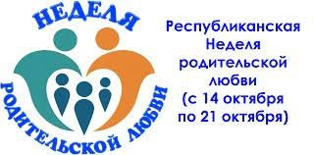
Прозвенел звонок веселый,
мы начать урок готовы.
Будем слушать, рассуждать
и друг другу помогать.
Желаю вам плодотворно потрудиться; мыслите, работайте, творите.
Проверьте свои рабочие места, все ли на месте?
Послушайте притчу.
За день до своего рождения ребенок спросил у Бога:
— Я не знаю, зачем я иду в этот мир. Что я должен делать?
Бог ответил:
— Я подарю тебе ангела, который всегда будет рядом с тобой. Он тебе все объяснит.
— Но как я пойму его, ведь я не знаю его язык?
— Ангел будет учить тебя своему языку. Он будет охранять тебя от всех бед.
— А как зовут моего ангела?
— Неважно, как его зовут. У него много разных имен. Но ты будешь называть его мамой.
Учитель. У каждого из нас есть этот добрый ангел, который заботится о нас. Именно из маминых уст ребенок слышит первые в своей жизни слова и песни.
На доске записано 14 октября.

Учитель. Кто знает, что обозначает сегодняшняя дата? (14 октября — День матери). В Беларуси с 14 октября по 21 октября отмечается Республиканская неделя родительской любви.
День матери — международный праздник. Впервые его начали отмечать в 1914 г. в Америке, в 1922 г. он пришел в страны Европы. В Беларуси День матери отмечается с 14 октября 1996 г. Указом Президента Республики Беларусь в июле 1996 года был установлен этот праздник. Он является данью глубокого уважения и преклонения перед женщиной-матерью, труженицей и хранительницей семейного очага.
Дата празднования Дня матери в Республике Беларусь выбрана не случайно. 14 октября Православная церковь празднует Покров Пресвятой Богородицы. Примечательно, что именно в нашей стране празднование Дня матери приурочено к этому православному празднику.
Во все времена мама была и остается самым главным и близким человеком для каждого из нас. Сегодняшний урок мы тоже посвящаем нашим любимым мамам.
Закройте глазки и представьте свою маму. Подумайте и скажите одним словом, какая ваша мама.
На доске записаны слова:
добрая
нежная
ласковая
красивая
справедливая
веселая
заботливая
любимая

Учитель. На какой вопрос отвечают все эти слова? (Какая?) Как называются такие слова? (Слова, обозначающие признаки предметов.)
II. ЭТАП ПРОВЕРКИ ВЫПОЛНЕНИЯ ДОМАШНЕГО ЗАДАНИЯ.
Проводится проверка выполнения упр. 49 на с. 38.
Учитель. Прочитайте родственные слова к слову травинка. (Травка, трава, травушка.)
Назовите общую часть данных родственных слов. (Общая часть данных родственных слов — трав-.)
Вывод: общая часть родственных слов называется корнем. Поэтому все эти слова родственные.
III. ПОДГОТОВКА УЧАЩИХСЯ К РАБОТЕ НА ОСНОВНОМ ЭТАПЕ.
Учитель. На прошлом уроке мы говорили о видах предложений. Что такое предложение? Какие бывают предложения по цели высказывания? Приведите примеры. (Ответы детей.)
Ученики прописывают в тетрадях:
М ммм
Ма
Мама
Учитель. Сколько букв и звуков в слове мама? Сколько согласных (гласных) звуков? Дайте характеристику этим звукам. Оцените свою работу на полях в тетради.
На доске записана пословица:
При солнышке т..пло, при матери — д..бро.
Учитель. Как вы понимаете смысл данной пословицы? Подберите устно к словам тепло, добро слова, которые обозначают признак предмета, и слова, которые обозначают действие предмета. (Теплый, тепленький, теплеть, потеплел; добрый, подобрел, добреть.) Какое из данных слов является проверочным?
Ученики записывают пословицу в тетрадях и оценивают свою работу.
Учитель. Самое прекрасное слово на земле — МАМА. Это первое слово, которое произносит человек, и звучит оно на всех языках одинаково нежно. Объясните смысл слова мама.
Затем значение слова мама ученики смотрят в толковом словаре.
Учащиеся отгадывают загадки, отгадки записывают в тетрадях.
Звучит веселая припевочка,
а напевает ее … (девочка).
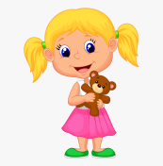
Дети за природой наблюдали
и … (картину) рисовали.
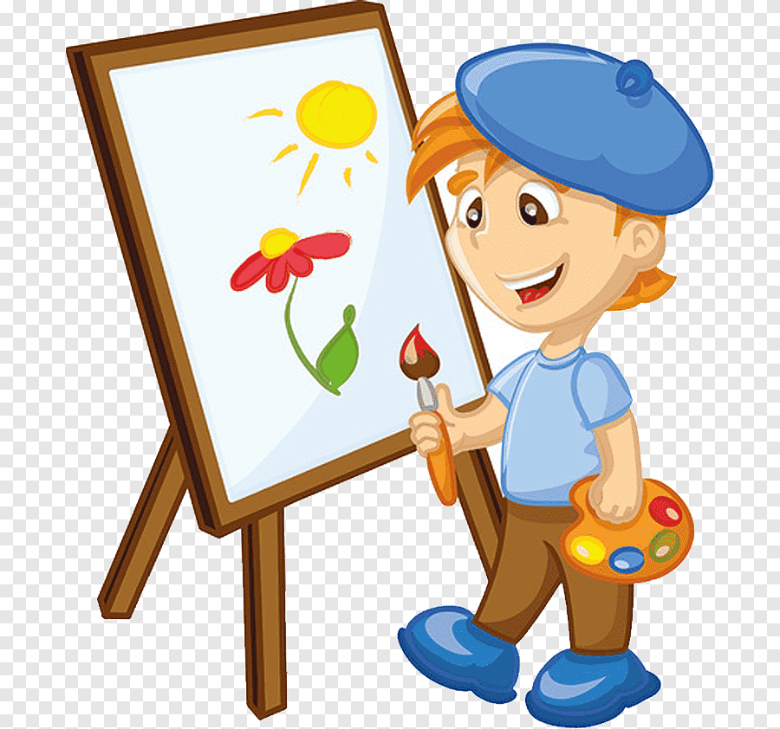
Все обходят это место.
Здесь земля как будто тесто.
Здесь осока, кочки, мхи,
нет опоры для ноги. (Болото.)
Гладишь — ласкается,
дразнишь — кусается. (Собака.)
Не радио, а говорит,
не театр, а показывает. (Телевизор.)

Жжется, а не огонь,
злая, а людей лечит. (Крапива.)
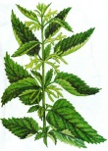
Когда за грибами ты в рощу идешь,
ее непременно с собою берешь. (Корзина.)
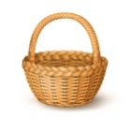
Эта комната встречает
Всех, кто к нам приходит в дом. (Коридор.)
Проводится взаимопроверка выполнения задания. Ученики обмениваются тетрадями и исправляют ошибки (при их наличии).

Учитель. Сегодня мы познакомимся еще с одним словарным словом.
Что весною мы сажали,
потом летом поливали.
Все, что осенью на грядках,
поспевает: вкусно, сладко!
Не зевай и собирай
наш осенний … (урожай).
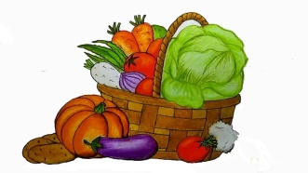
Объясните значение слова урожай. (Ответы учащихся.) В толковом словаре оно объясняется так: «Количество уродившихся злаков, плодов различных растений».
Подберите однокоренные слова к данному слову. (Родина, род, рождает, рождать.) Почему они однокоренные? (У них есть общая часть – корень: -род-,
-рожд-.)
А еще слово урожай произведено от слова рождать, давать жизнь. А кто нам дал жизнь? (Мама.) Как вы думаете, подходит это слово к нашему уроку?
Ученики записывают слово урожай в тетрадях и оценивают свою работу.
IV. ЭТАП УСВОЕНИЯ НОВЫХ ЗНАНИЙ И СПОСОБОВ ДЕЙСТВИЙ.
Учитель. Вы, конечно же, не помните самую первую встречу с мамой. Как она обрадовалась, увидев вас! Как счастливо светились ее глаза! Тогда ваша мама первый раз взглянула на своего малыша — и поняла, что ее ребенок самый лучший, самый красивый, самый любимый. Самый главный человек в ее жизни.
Сегодня на уроке мы познакомимся с главными членами предложения: подлежащим и сказуемым. Будем учиться по вопросам и по смыслу выделять главные члены предложения. Научимся подчеркивать подлежащее одной линией, сказуемое — двумя.
Составьте и запишите предложение о маме. (Мама готовит обед.)
О ком говорится в предложении? (О маме.)
Мама (кто?) — это подлежащее. Подчеркиваем одной линией.
Что говорится о маме?
Мама (что делает?) готовит — это сказуемое. Подчеркиваем двумя линиями.
Какие члены предложения называются главными? (Подлежащее и сказуемое.)
Работа по учебнику
Ученики читают правило в учебнике на с. 39, устно разбирают упр. 51 на с. 39, самостоятельно выполняют упр. 52 на с. 40. Затем проводится взаимопроверка выполнения упражнения.
Работа на карточках
Подчеркните главные члены предложения.
Мама
Наша мама добрая и ласковая. Она учит детей. Мама любит слушать музыку.
Проводится физкультминутка.
Творческая работа
Ученики обводят на листе бумаги свою руку. Затем оформляют открытку маме.
Учитель. Спишите текст. Правильно обозначьте на письме начало и конец предложения.
Дорогая мамочка
поздравляю тебя с Днем Матери желаю тебе здоровья твоя (твой) …
Проводится проверка выполнения задания: сверяется запись в открытке и на доске.
VI. ЭТАП ИНФОРМАЦИИ О ДОМАШНЕМ ЗАДАНИИ.
Правило на с. 39, упр. 56 на с. 41.
VII. ЭТАП ПОДВЕДЕНИЯ ИТОГОВ.
Учитель. Какая была тема нашего урока? О чем говорили на уроке? Что такое предложение? Какие члены предложения называются главными? Что такое подлежащее, сказуемое? Какое задание вам понравилось больше всего?
Учитель оценивает работу учеников.
VIII. ЭТАП РЕФЛЕКСИИ.
Детям раздаются бумажные мобильные телефоны.
Учитель. Выберите утверждение и напишите маме сообщение, как прошел урок.
Для меня сегодняшний урок…
- Был интересным. Я понял(-а) материал.
- Был интересным. Я узнал(-а) больше, чем знал(-а).
- Был неинтересным. Я многое не понял(-а).
Учитель. С каким настроением вы уходите с урока? Берегите своих мам. Заботьтесь о них. И помните, что они — наши ангелы!
Наш урок я хочу закончить стихотворением С. Погореловского:
Если солнышко проснулось —
утро засияло.
Если мама улыбнулась —
так отрадно стало.
Если в тучах солнце скрылось —
замолчали птицы.
Если мама огорчилась —
где нам веселиться!
Так пускай, всегда сверкая,
светит солнце людям,
никогда тебя, родная,
огорчать не будем!
Надеюсь, что так и будет — вы не будете огорчать своих мам.

Список использованных источников
- Волина, В. «Пословицы. Поговорки. Ребусы» / В. Волина. — СПб : Дидактика Плюс, 1997.
- Волина, В. «Загадки от А до Я» / В. Волина. — СПб : Дидактика Плюс, 1997.
- Занимательный материал по русскому языку, 2-3 классы / сост.
М. П. Лукашук. — Минск : Народная асвета, 1980.
- Школьный этимологический словарь русского языка. Происхождение слов / сост. Н. М. Шанский, Т. А. Боброва. — М. : Дрофа, 2004.
- Неусыпова, Н. М. Толковый словарик русского языка «А – Я». Пособие для учащихся начальных классов / Н. М. Неусыпова ; под ред. Т. Г. Рамзаевой. — М. : Просвещение, 1989.
- Загадки для детей и взрослых [Электронный ресурс]. — Режим доступа: po-ymy.ru›zagadki-pro-urozhaj-s…dlya-detej.html. — Дата доступа: 14.08.2023.

